**電気の自由研究講座**

**～エネルギーの地産地消・地球温暖化について学ぼう～**

**申込書**

**（令和７年７月３１日開催）**

|  |  |
| --- | --- |
| 郵便番号 |  |
| 住所 |  |
| 参加者氏名（ふりがな）  ・  学年 | （記載例）  ・刈谷太郎（かりやたろう）　小学５年生 |
| 【保護者の連絡先】  氏名・  電話番号・  メールアドレス | （記載例）  ・刈谷花子、090-●●●●―▲▲▲▲、kankyo@city.kariya.lg.jp |

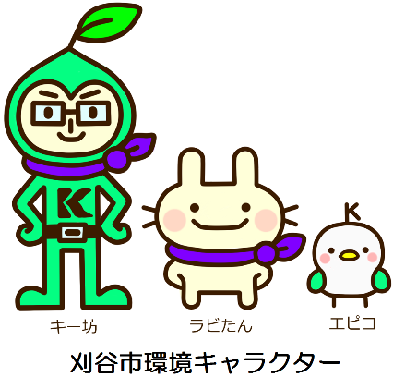※**７月１６日（水）【必着】**です。

【連絡先】

刈谷市役所　環境推進課　環境政策係

電話 ：０５６６－６２－１０１７

FAX ：０５６６－２４－３４８１

E-mail:kankyo@city.kariya.lg.jp